Fondant à l’orange
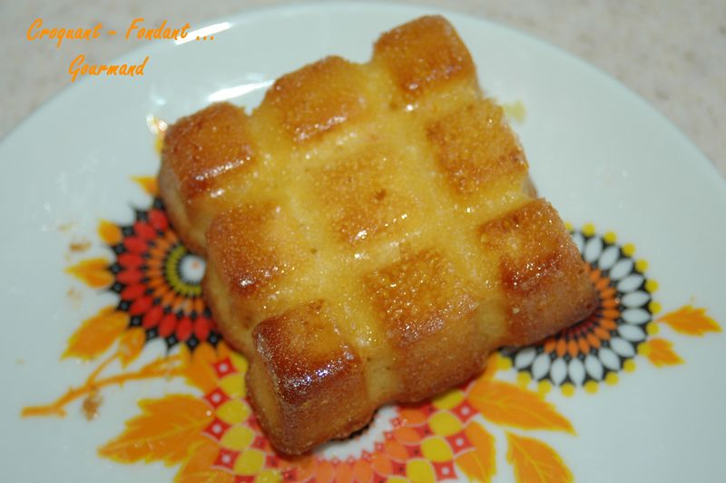Pour 12 petits ou 1 gros gâteau

Le gâteau :
- 2 oranges
- 200 g de farine
- ½ sachet de levure
- 3 œufs
- 60 g de beurre
- 140 g de sucre
- 20 ml de Cointreau
1 plaque de 12 empreintes
ou 1 moule de 24 cm de diamètre
Préchauffage du four à 170°C
Brosser une orange sous l'eau chaude et la sécher.
Râper finement le zeste sur le sucre.
Presser les deux oranges pour recueillir le jus.
Faire fondre le beurre sans le laisser chauffer.
Fouetter les œufs et le sucre jusqu'à ce que le mélange double de volume.
Ajouter le jus d'orange, l'alcool, la farine, la levure et le beurre fondu.
Fouetter pour obtenir un mélange homogène.
Verser la pâte dans les empreintes ou dans le moule.
Enfourner pour 20 à 25 minutes pour les gâteaux individuels et pour 35 à 40 minutes pour un gros gâteau.

Le glaçage :
- 1 grosse orange bien juteuse
- 150 g de sucre glace
Presser l'orange pour recueillir le jus.
Dissoudre le sucre glace dans le jus d'orange pour obtenir une crème coulante et épaisse.
Arroser les gâteaux chauds sans les démouler avec la moitié du glaçage.
Laisser complètement refroidir, démouler et napper les gâteaux avec le reste du glaçage.

